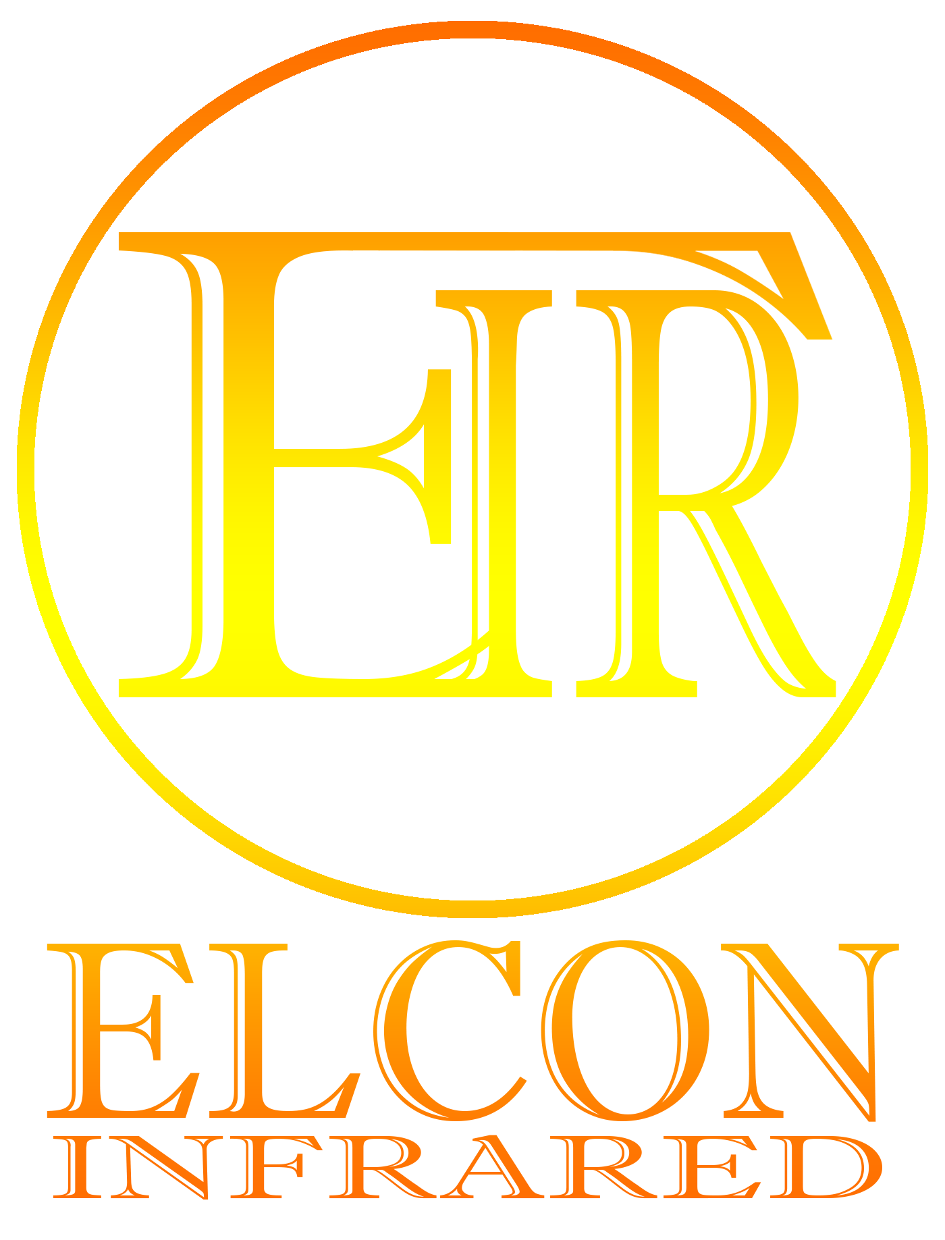
SISTEME DE ÎNCĂLZIRE CU INFRAROȘU ELCON®
ELCON RCH-2500

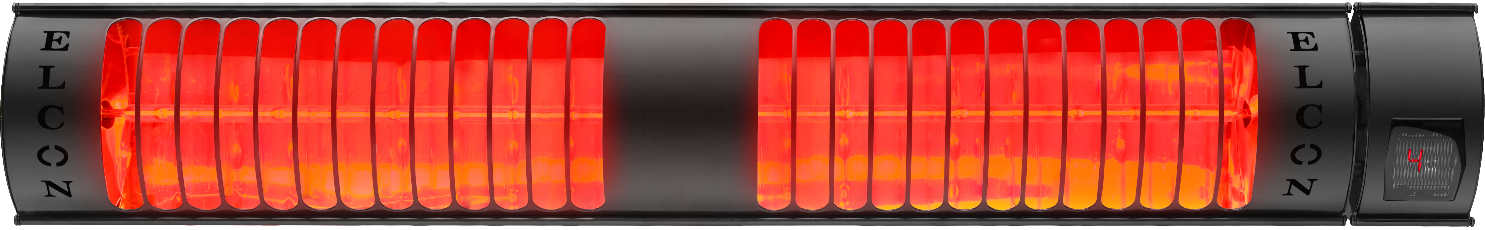
Forma încălzirii este modul în care se mișcă cu lumina și este numele dat la unele dintre lumina soarelui. Diferența dintre luminile infraroșii de la alte lumini (albastru, galben, verde, etc.) este că poate transporta căldură mai mult decât altele. Luminile infraroșii sunt, de asemenea, lumini infraroșii care încălzesc lumea prin spațiu. Luminile infraroșii sunt lumina în intervalul de lungime de undă de 0,76-300 micrometri de razele soarelui. Ele sunt portocalii și lumina care pot fi văzute în mod clar în timpul răsăritului și apusului soarelui.
Cea mai mare caracteristică a infraroșului este încălzirea obiectelor direct fără încălzirea aerului, adică utilizarea aerului ca intermediar. Își poartă temperatura la soare cu lumina sa până la Pământ, iar temperatura ambientală crește chiar și în vreme înzăpezită în timpul iernii.
Datorită acestor avantaje, încălzitoarele cu infraroșu care vin în minte în primul rând atunci când vine vorba de sistemul de încălzire regională sunt o tehnologie care se relaxează atât cu eleganță, cât și cu confort, lăsând în urmă alte sisteme de încălzire cu atât buzunar prietenos și ecologic în ceea ce privește costurile de investiții și de consum.
Încălzitoarele cu infraroșu pot fi utilizate cu ușurință atât ca încălzire de jos la mese, cât și ca încălzire de top cu ajutorul aparatelor de perete sau umeraș. Încălzitoarele cu infraroșu, care adaugă un aer distinct în locurile utilizate cu aspectul lor elegant, sunt utilizate în multe zone cu instalațiile lor extrem de simple.

Avertizare
Încălzitoarele cu infraroșu de tip industrial nu sunt potrivite pentru utilizarea în spații mici și închise, ar fi case, întreprinderi etc. Compania noastră nu este responsabilă pentru daunele corporale sau materiale care pot apărea dacă sunt utilizate!
Citiți cu atenție manualul de utilizare înainte de utilizare a dispozitivului! Utilizatorul este responsabil pentru daunele, pierderile și accidentele suferite de persoane ca urmare a nerespectării avertismentelor din manualul de utilizare. În acest caz, dispozitivul este exclus din sfera de garanție pentru orice defecțiuni.
SPECIFICAȚIILE PRODUSULUI
- Protecția apei IP67
- Compatibilitatea cu aparatele de perete, umeraș și picior
- Ușurința asamblării/dezasamblării
- Nu este necesară întreținerea/repararea
- Durată lungă de viață cu piese de înaltă calitate
- Opțiunea Culoare negru și gri
- 16m2 Zona de incalzire
- Cablu de alimentare 3x2.0mm2

- Tehnologie infraroșie de înaltă densitate
- 1,2 μm lungime de undă scurtă
- 100% energie în 1 secundă
- Consum de energie de 2500 W
- 235 Tensiune de funcționare VAC
- Temperatura filamentului la 2100 °C
- 670 x130x77 dimensiuni
- Structura caroseriei din aluminiu de 2 mm
- Transfer maxim de căldură cu ajutorul reflectorului

FUNCȚIONEAZĂ
- Pentru ca dispozitivul să funcționeze, este suficient să conectați cablul de priză la priză.
- Nu este nevoie să scoateți nici o parte a dispozitivului pentru conectarea electrică.
- Nu instalați aparatul chiar sub sau deasupra prizei conectate electric.
- Atunci când se solicită o conexiune clară, conexiunea electrică va trebui să fie făcută cu un comutator pornit/oprit. Această legătură trebuie făcută de o persoană expertă.
- Pentru conectarea electrică, împământarea trebuie să existe în instalație, împământarea existentă trebuie să fie suficientă.
- Înainte de asamblarea dispozitivului, înălțimea de montare din secțiunea specificațiilor trebuie luată în considerare și atârnată sau fixată corespunzător.
- Trebuie verificat dacă instalația în care se realizează conexiunea electrică este capabilă să elimine puterea dispozitivului.
- Compania noastră nu este responsabilă pentru daunele care pot apărea în cazul în care dispozitivul este instalat în cazul în care nu există împământare sau instalare electrică insuficientă.
- Pentru a obține informații, consultați www.infrared.com.tr.
- Dispozitivul are un aparat de conectare la încălzitor în cutia dispozitivului pentru instalarea dispozitivului, un aparat de conectare la perete, 2 rondels, 1 șurub lung și 3 șuruburi pentru fixarea pe perete.
- Pașii de acțiune care trebuie urmați pentru instalarea încălzitorului cu infraroșu pe perete sunt după urmează:
- Locațiile găurilor sunt determinate pentru aparatul de umeraș de perete.
- Fixat pe perete sau profil cu ajutorul a 3 dibluri și șuruburi. Conexiunea de încălzire este montat pe canal și stoarse cu ajutorul șuruburilor de strângere a canalului pe ea și fixate pe încălzitor. Pentru a curge două aparate; Primul șurub lung (Șurub-1) este stors cu șuruburi fluture pentru a asigura perete și aparat de încălzire așa se vede în modul în care este văzut. Al doilea șurub lung (Vida-2) este stors cu un șurub fluture în loc de a comuta șurubul aparatului de încălzire prin gaura ovală din aparatul de perete. Șurubul din gaura ovală poate fi mutat la 45 de grade reglabil.
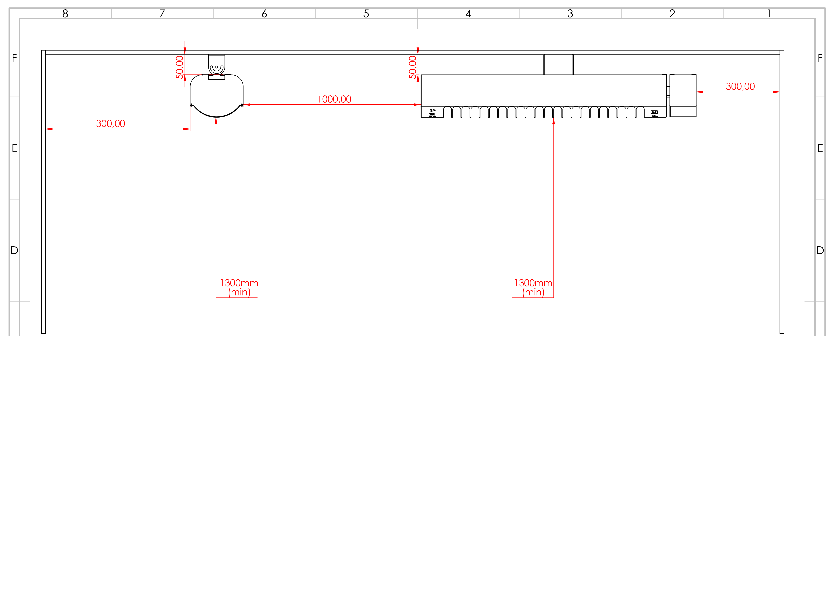
Perete
Perete
Ceiling
Ceiling

50.00

50.00
300.00
1000.00
300.00
Pîncălzitor atio

Distanța până la cel mai apropiat obiect

1300mm min
1300mm min
Roof nivelul solului

CONSIDERAȚII PRIVIND SIGURANȚA

Avertizare
Următoarele instrucțiuni trebuie urmate fără utilizarea încălzitorului cu infraroșu de tip industrial.
- Utilizați aparatul numai în scopuri generale, locale sau de încălzire punctuală. Compania noastră nu este responsabilă pentru daunele cauzate de eșecurile întâlnite în alt mod.
- Este necesar să se asambleze cel puțin 60 cm între suprafața care urmează să fie încălzită cu infraroșu de aur în interiorul aparatului.
- Distanta de montare: Sarcina minima de montare 1500mm/ Sarcina maxima de montare 3000mm
- Nu utilizați dispozitivul în medii în care animalele de companie sunt în roaming liber, ar fi zbor, sărituri, etc.
- Nu folosiți sclipitoarea, explozivii și imediat materialele inflamabile în zonele în care sunt depozitate.
- Nu atingeți niciodată lampa cu infraroșu auriu din aparat cu mâna. Dacă atingeți manual lampa cu infraroșu, ștergeți încet locația amprentei de mână cu o cârpă moale. În caz contrar, murdăria și praful rămase peste lampă vor arde și vor deteriora viața de lucru.
- Utilizați aparatul cu un cablu plug-in. Dacă se iau și se utilizează vreo acțiune suplimentară, dispozitivul va fi acoperit de garanție.
- Conexiunea electrică a dispozitivului se face cu tensiune a rețelei 220/240VAC.
- Conectați aparatul cu o priză împământată care poate transporta curent 16A.
- Pentru ca dispozitivul să fie utilizat într-o poziție perpendiculară, controlerul trebuie să rămână în partea de jos în funcție de poziția modulului cardului. Compania noastră nu este responsabilă pentru orice defecțiuni tehnice care pot apărea în caz contrar și nu este acoperită de garanție.**
- Ecranul dispozitivului se deschide imediat ce este alimentat. Numai ' până când orice acțiune este efectuată pe ecran. ' apare simbolul. **
** Se aplică numai încălzitoarelor cu infraroșu controlate de la distanță din seria RCH.

Avertizare
- PENTRU A REDUCE RISCUL DE INCENDIU SAU ELECTROCUTARE NU UTILIZAȚI CU UN PRELUNGITOR.

Utilizare control **
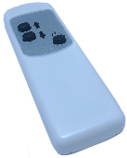
RCH Seria de control de încălzire cu infraroșu constă din 4 taste. Aceste chei sunt zece / off chei și în sus și în jos tastele de ajustare pentru puterea de încălzire. Cu modulul de control al încălzitorului cu infraroșu, puterea poate fi ajustată la 50%, 70%, 85%, respectiv 100%. De îndată ce ecranul de pe încălzitorul cu infraroșu este apăsat în poziția sa de zece - semnul va apărea. Apoi putem porni încălzitorul crescându-l cu cheia ascendentă.
** Se aplică numai încălzitoarelor cu infraroșu controlate de la distanță din seria RCH.
Dezasamblarea:
- Următorii pași sunt aplicați pentru a demonta încălzitorul cu infraroșu în afacerea dvs.
- Dacă utilizați aparatul neasigurat prin asigurare, conexiunea de alimentare este deconectată de către persoana autorizată.
- Șuruburile peretelui sau ale aparatului de umeraș al dispozitivului sunt îndepărtate.
- Dispozitivul demontat este lăsat în propria cutie și sac balon. Sau o cutie adecvată poate fi luată și îndepărtată lăsând în interior o spumă de protecție sau o pungă de balon.
- Aparatele și șuruburile cu umerașe sunt lăsate într-o pungă mică și depozitate.

Întreținere – Reparare – Curățare
- Încălzitoarele cu infraroșu pot fi utilizate pe durata de viață aprobată de Ministerul Industriei, fără reparații de întreținere, cu excepția defecțiunilor.
- Nu atingeți niciodată lampa cu infraroșu auriu atunci când curățați încălzitoarele cu infraroșu. Puteți curăța cu atenție secțiunea reflectorizant plasat în interiorul corpului de aluminiu cu aer cu un uscător de păr sau aspirator.
- Puteți șterge cu atenție suprafața exterioară a corpului de aluminiu cu ajutorul unei cârpe uscate. Cu toate acestea, în cazul în care temperatura corpului de aluminiu este ridicată, nu purta pânză. În caz contrar, vopseaua cu pulbere electrostatică de pe dispozitiv poate fi deformată din cauza temperaturii ridicate.
- Nu curățați fără alimentare deconectată!

GARANȚIE LIMITATĂ
Pentru consumator, ELCON AUTOMATION garantează că acest produs nu prezintă defecte de materiale sau manoperă începând cu data achiziției inițiale. Pentru a fi eligibil pentru această Garanție Limitată, este necesară o chitanță de vânzare originală sau o dovadă de substituție comparabilă a achiziției care să conțină data achiziției inițiale. Consultați cutia originală de produse sau pagina specifică a produsului/modelului de pe site-ul ELCON AUTOMATION pentru durata garanției pentru modelul dvs. Această garanție se aplică numai cumpărătorului inițial al acestui produs de la data inițială a cumpărării. Această garanție se referă numai la produsele achiziționate de la distribuitori autorizați.
Această garanție se aplică pentru repararea sau înlocuirea produsului găsit a fi defect în materiale sau manoperă. Această garanție nu se aplică daunelor rezultate din uzură neobișnuită, utilizare comercială, abuzivă, nerezonabilă sau daune suplimentare. Această garanție nu acoperă daunele cauzate de reparații neautorizate sau de orice utilizare care nu este în conformitate cu manualul de instrucțiuni. Defectele care sunt rezultatul uzurii normale nu vor fi considerate defecte de fabricație în cadrul acestei garanții.
În cazul în care acest produs devine defect în perioada de garanție, vom repara sau înlocui gratuit orice piese defecte. Toate reparațiile de garanție trebuie efectuate de ELCON AUTOMATION. Această garanție vă oferă drepturi legale specifice.
Pentru a prezenta produsul în garanție, mașina completă trebuie livrată în avans la ELCON AUTOMATION. Vă rugăm să includeți informații complete, inclusiv: problema, numărul modelului produsului, ziua achiziției și o copie a chitanței de vânzare originale, împreună cu numele, adresa și telefonul (e-mail opțional). Adresa revine în atenția:
Serviciul Clienți, la adresa de mai jos. Întrebări suplimentare sau comentarii pot fi făcute gratuit la numărul de mai jos

SISTEME INDUSTRIALE ȘI DE ÎNCĂLZIRE ELCON AUTOMATION
PERPA TRADE OFFICE B BLOC NR:1857 SITE/ISTANBUL
Tara: Turcia
Oraș: Istanbul
Poștă: 34384

